Câu **1**: [VD]

Điền số thích hợp vào ô trống:  
Hoa đố Nam tìm một số có hai chữ số sao cho tổng của hai chữ số bằng 10 . Biết rằng nếu lấy chữ số hàng chục cộng với 9 thì được số lẻ nhỏ nhất có hai chữ số giống nhau. Số cần tìm là [[28]].

Lời giải:

**Bước 1:**

Số lẻ nhỏ nhất có hai chữ số giống nhau là 11 .  
Vì 9 + 2 = 11 nên chữ số hàng chục là 2 .  
Chữ số hàng đơn vị là: 10 – 2 = 8 .  
Đáp án: 28 .

Câu **2**: [VD]

Điền số thích hợp vào chỗ trống để có phép tính đúng.  
  
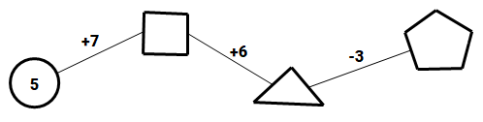  
Trả lời: Các số cần điền từ trái qua phải lần lượt là [[12]],[[18]],[[15]].

Lời giải:

**Bước 1:**

Thực hiện tính:  
5 + 7 = 12.  
12 + 6 = 18.  
18 − 3 = 15.  
Vậy các số cần điền theo thứ tự từ trái qua phải là: 12 , 18 , 15.  
**Đáp án:**  
12.  
18.  
15.

Câu **3**: [VD]

Hãy chọn đáp án đúng.  
Năm năm trước anh hơn em 7 tuổi. Hỏi 8 năm sau anh hơn em bao nhiêu tuổi?

A. 11 tuổi. B. 17 tuổi.

C. 7 tuổi.

Lời giải:

**Bước 1:**

Mỗi năm anh và em đều tăng thêm 1 tuổi nên hiệu số tuổi anh và tuổi em luôn không đổi. Vậy 8 năm sau anh vẫn hơn em 7 tuổi.  
**Đáp án:**7 tuổi.

Câu **4**: [VD]

Bạn hãy chọn đáp án đúng:  
Ngọc có 9 cái nhãn vở và số nhãn vở của Vân là số lẻ liền sau số nhãn vở của Ngọc.  
Hỏi cả hai bạn có tất cả bao nhiêu cái nhãn vở?  
  
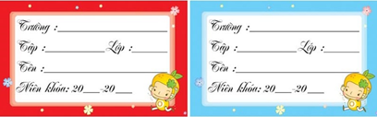

A. 20 cái.

B. 30 cái. C. 19 cái. D. 21 cái.

Lời giải:

**Bước 1:**

Số lẻ liền sau 9 là 11 nên Vân có 11 cái nhãn vở.  
Hai bạn có tổng số nhãn vở là:  
11 + 9 = 20 (cái).  
**Đáp án:**20 cái.

Câu **5**: [VD]

Bạn hãy chọn đáp án đúng để điền vào ô trống.  
Các phép tính dưới đây đúng hay sai?  
8 + 9 = 16. [[Sai]]  
7 + 5 + 5 = 17. [[Đúng]]  
4 + 8 + 7 = 18. [[Sai]]

Lời giải:

**Bước 1:**

**Lý thuyết:**  
Phép cộng có nhớ phạm vi 20.  
  
Ta có:  
8 + 9 = 17.  
Do đó, “ 8 + 9 = 16 ” là phép tính sai.  
7 + 5 + 5 = 12 + 5 = 17.  
Do đó, “ 7 + 5 + 5 = 17 ” là phép tính đúng.  
4 + 8 + 7 = 12 + 7 = 19.  
Do đó, “ 4 + 8 + 7 = 18 ” là phép tính sai.  
Vậy các đáp án cần chọn là: Sai – Đúng – Sai.  
**Đáp án:**  
Sai  
Đúng  
Sai

Câu **6**: [VD]

Bạn hãy chọn đáp án đúng.  
Phép tính nào dưới đây có kết quả lớn nhất?

A. 5+2+8.

B. 9+3+4.

C. 9+1+4.

Lời giải:

**Bước 1:**

**Lý thuyết:**  
Phép cộng có nhớ phạm vi 20.  
  
Ta có:  
5 + 2 + 8 = 7 + 8 = 15.  
9 + 3 + 4 = 12 + 4 = 16.  
9 + 1 + 4 = 10 + 4 = 14.  
Vì 14 < 15 < 16 nên phép tính có kết quả lớn nhất là: 9 + 3 + 4.  
**Đáp án:**  
9 + 3 + 4.

Câu **7**: [VD]

Bạn hãy điền số thích hợp vào ô trống.  
Hà có 6 chiếc nhãn vở. Huệ có 5 chiếc nhãn vở. Số nhãn vở của Hồng đúng bằng tổng số chiếc nhãn vở của Hà và Huệ. Hỏi cả ba bạn có tất cả bao nhiêu chiếc nhãn vở?  
Trả lời: Cả ba bạn có tất cả [[22]] chiếc nhãn vở.

Lời giải:

**Bước 1:**

**Lý thuyết:**  
Phép cộng có nhớ phạm vi 20.  
  
Hồng có số chiếc nhãn vở là:  
6 + 5 = 11 (chiếc).  
Cả ba bạn có tất cả số chiếc nhãn vở là:  
6 + 5 + 11 = 11 + 11 = 22 (chiếc).  
Vậy số thích hợp để điền vào ô trống là: 22.  
**Đáp án:**  
22

Câu **8**: [VD]

Bạn hãy chọn đáp án đúng.  
Kết quả của phép tính nào dưới đây là số liền sau của 14 ?

A. 7+2+6.

B. 6+4+4. C. 7+6.

Lời giải:

**Bước 1:**

**Lý thuyết:**  
Phép cộng có nhớ phạm vi 20.  
  
Số liền sau của 14 là 15.  
Ta có:  
7 + 2 + 6 = 9 + 6 = 15.  
6 + 4 + 4 = 10 + 4 = 14.  
7 + 6 = 13.  
Vậy kết quả của phép tính 7 + 2 + 6 là số liền sau của 14.  
**Đáp án:**  
7 + 2 + 6.

Câu **9**: [VD]

Bạn hãy sắp xếp các phép tính dưới đây từ trên xuống dưới theo thứ tự kết quả các phép tính **giảm dần**.

7 + 9.

4 + 5 + 6.

7 + 3 + 4.

Lời giải:

**Bước 1:**

**Lý thuyết:**  
Phép cộng có nhớ phạm vi 20.  
  
Ta có:  
7 + 9 = 16.  
4 + 5 + 6 = 9 + 6 = 15.  
7 + 3 + 4 = 10 + 4 = 14.  
Vì 14 < 15 < 16 nên các phép tính được sắp xếp theo thứ tự kết quả các phép tính giảm dần là 7 + 9 ; 4 + 5 + 6 ; 7 + 3 + 4.  
**Đáp án:**  
7 + 9.  
4 + 5 + 6.  
7 + 3 + 4.

Câu **10**: [VD]

Bạn hãy chọn đáp án đúng.  
Cho các phép tính sau:  
Phép tính 1 : 5 + 7  
Phép tính 2 : 4 + 8  
Phép tính 3 : 9 + 2  
Trong các phép tính đã cho, phép tính nào có kết quả bằng 11 ?

A. Phép tính 1 B. Phép tính 2

C. Phép tính 3

Lời giải:

**Bước 1:**

**Lí thuyết:**  
Phép cộng (có nhớ) trong phạm vi 20 .  
  
Ta có:  
Phép tính 1 : 5 + 7 = 12  
Phép tính 2 : 4 + 8 = 12  
Phép tính 3 : 9 + 2 = 11  
Vậy phép tính có kết quả bằng 11 là phép tính 3 .  
**Đáp án:**Phép tính 3 .

Câu **11**: [VD]

Bạn hãy điền số thích hợp vào ô trống.  
Trong vườn có 8 cây cam và 7 cây táo.  
Khi đó, tổng số cây cam và cây táo [[ít hơn]] 16 cây.

Lời giải:

**Bước 1:**

**Lí thuyết:**  
Phép cộng (có nhớ) trong phạm vi 20 .  
  
Tổng số cây cam và cây táo là:  
8 + 7 = 15 (cây)  
Vì 15 < 16 nên tổng số cây cam và cây táo ít hơn 16 cây.  
**Đáp án:**ít hơn.

Câu **12**: [VD]

Bạn hãy chọn đáp án đúng.  
Bạn An nói: “Kết quả của phép tính 3 + 4 + 9 lớn hơn 15 ”. Hỏi bạn An nói đúng hay sai?

A. Đúng

B. Sai

Lời giải:

**Bước 1:**

**Lí thuyết:**  
Phép cộng (có nhớ) trong phạm vi 20 .  
  
Ta có:  
3 + 4 + 9 = 7 + 9 = 16  
Vì 16 > 15 nên kết quả của phép tính 3 + 4 + 9 lớn hơn 15 .  
Do đó, bạn An nói đúng.  
**Đáp án:**Đúng.

Câu **13**: [VD]

Bạn hãy điền số thích hợp vào ô trống.  
Cho hình vẽ sau:  
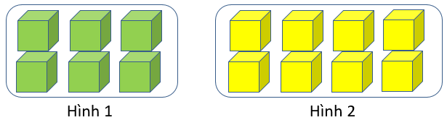  
Tổng số khối lập phương trong hình 1 và hình 2 là [[14]].

Lời giải:

**Bước 1:**

**Lí thuyết:**  
Phép cộng (có nhớ) trong phạm vi 20 .  
  
Quan sát hình vẽ ta thấy:  
Hình 1 có 6 khối lập phương.  
Hình 2 có 8 khối lập phương.  
Tổng số khối lập phương trong hình 1 và hình 2 là:  
6 + 8 = 14 (khối lập phương)  
**Đáp án:**14 .

Câu **14**: [VD]

Bạn hãy chọn đáp án thích hợp để điền vào ô trống.  
Cho hình vẽ sau:  
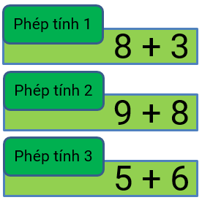  
Hỏi trong các phép tính trên, có bao nhiêu phép tính có kết quả bằng 11 ?  
Trả lời: [[2]] phép tính.

Lời giải:

**Bước 1:**

**Lí thuyết:**  
Phép cộng (có nhớ) trong phạm vi 20 .  
  
Ta có:  
Phép tính 1 : 8 + 3 = 11  
Phép tính 2 : 9 + 8 = 17  
Phép tính 3 : 5 + 6 = 11  
Trong các phép tính trên, có 2 phép tính có kết quả bằng 11 .  
**Đáp án:**2 .

Câu **15**: [VD]

Bạn hãy điền số thích hợp vào ô trống.  
Cho hình vẽ sau:  
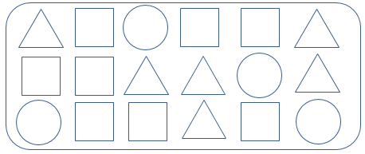  
Hỏi trong hình vẽ trên, có tất cả bao nhiêu hình vuông và hình tam giác?  
Trả lời: [[14]] hình

Lời giải:

**Bước 1:**

**Lí thuyết:**  
Phép cộng (có nhớ) trong phạm vi 20 .  
  
Trong hình trên có 6 hình tam giác.  
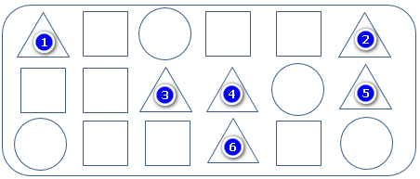  
Trong hình trên có 8 hình vuông.  
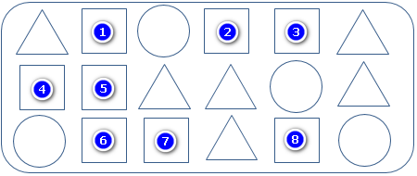  
Trong hình vẽ trên, có tất cả số hình vuông và hình tam giác là:  
6 + 8 = 14 (hình)  
**Đáp án:**14 .

Câu **16**: [VD]

Bạn hãy điền số thích hợp vào ô trống.  
An có 5 que tính, Hùng có 8 que tính, Mai có 2 que tính. Hỏi ba bạn có tất cả bao nhiêu que tính?  
Trả lời: [[15]] que tính.

Lời giải:

**Bước 1:**

**Lí thuyết:**  
Phép cộng (có nhớ) trong phạm vi 20 .  
  
Ba bạn có tất cả số que tính là:  
5 + 8 + 2 = 13 + 2 = 15 (que tính)  
**Đáp án:**15 .

Câu **17**: [VD]

Bạn hãy điền số thích hợp vào ô trống.  
Cho hình vẽ sau:  
img_question  
Số thích hợp cần điền vào dấu hỏi chấm là [[18]].

Lời giải:

**Bước 1:**

**Lí thuyết:**  
Phép cộng (có nhớ) trong phạm vi 20 .  
  
Ta có:  
6 + 7 = 13  
13 + 5 = 18  
Do đó, số cần điền vào dấu hỏi chấm là 18 .  
**Đáp án:**18 .

Câu **18**: [VD]

Bạn hãy chọn đáp án thích hợp để điền vào ô trống.  
2 + 5 + 6 [[>]] 4 + 7

Lời giải:

**Bước 1:**

**Lí thuyết:**  
Phép cộng (có nhớ) trong phạm vi 20 .  
  
Ta có:  
2 + 5 + 6 = 7 + 6 = 13  
4 + 7 = 11  
Vì 13 > 11 nên 2 + 5 + 6 > 4 + 7 .  
**Đáp án:**> .

Câu **19**: [VD]

Bạn hãy điền số thích hợp vào ô trống.  
Cho hình vẽ sau:  
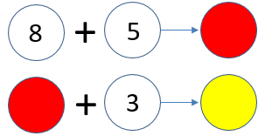  
Số thích hợp cần điền vào ô màu vàng là [[16]].

Lời giải:

**Bước 1:**

**Lí thuyết:**  
Phép cộng (có nhớ) trong phạm vi 20 .  
  
Số cần điền vào ô màu đỏ là: 8 + 5 = 13  
Số cần điền vào ô màu vàng là: 13 + 3 = 16  
**Đáp án:**16 .

Câu **20**: [VD]

Bạn hãy điền số thích hợp vào ô trống.  
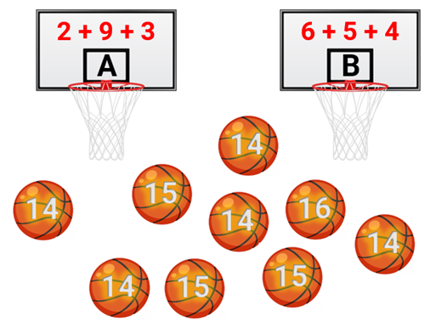  
Biết mỗi quả bóng được ném vào rổ ghi phép tính có kết quả giống số trên quả bóng đó.  
Số quả bóng được ném vào rổ A là [[5]] quả.  
Số quả bóng được ném vào rổ B là [[3]] quả.

Lời giải:

**Bước 1:**

**Lý thuyết:**  
Phép cộng (có nhớ) trong phạm vi 20 .  
  
Ta có:  
2 + 9 + 3 = 11 + 3 = 14  
6 + 5 + 4 = 11 + 4 = 15  
Vậy những quả bóng số 14 được ném vào rổ A , những quả bóng số 15 được ném vào rổ B .  
Có 5 quả bóng số 14 và 3 quả bóng số 15 .  
Vậy các số thích hợp để điền vào ô trống lần lượt là 5 , 3 .  
**Đáp án:**  
5  
3

Câu **21**: [VD]

Bạn hãy chọn đáp án đúng.  
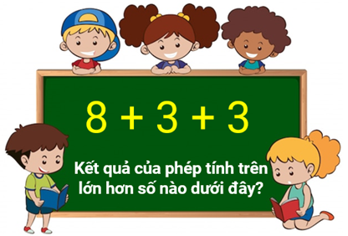

A.

B. C. D.

Lời giải:

**Bước 1:**

**Lý thuyết:**  
Phép cộng (có nhớ) trong phạm vi 20 .  
  
8 + 3 + 3 = 11 + 3 = 14  
Ta có: 14 > 13 , 14 < 15 , 14 < 16  
Vậy kết quả của phép tính 8 + 3 + 3 lớn hơn số 13 .  
**Đáp án:**  


Câu **22**: [VD]

Bạn hãy điền số thích hợp vào ô trống.  
  
Trong bức tranh trên:  
Số con bò sữa là [[5]] con.  
Số con cừu là [[8]] con.  
Tổng số con bò sữa, ngựa và cừu là [[16]] con.

Lời giải:

**Bước 1:**

**Lý thuyết:**  
Phép cộng (có nhớ) trong phạm vi 20 .  
  
Trong bức tranh có 5 con bò sữa.  
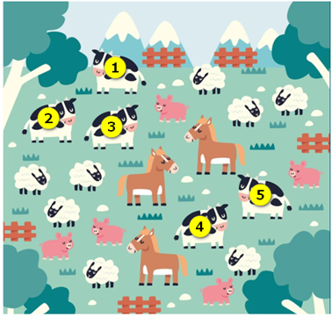  
Trong bức tranh có 8 con cừu.  
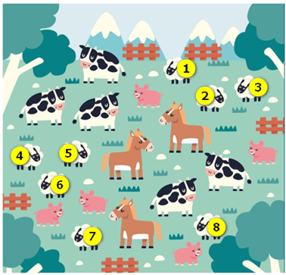  
Trong bức tranh có 3 con ngựa.  
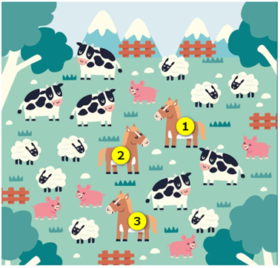  
Tổng số con bò sữa, ngựa và cừu là:  
5 + 8 + 3 = 13 + 3 = 16 (con)  
Vậy các số thích hợp để điền vào ô trống lần lượt là: 5 , 8 , 16 .  
**Đáp án:**  
5  
8  
16

Câu **23**: [VD]

Bạn hãy chọn đáp án đúng để điền vào ô trống.  
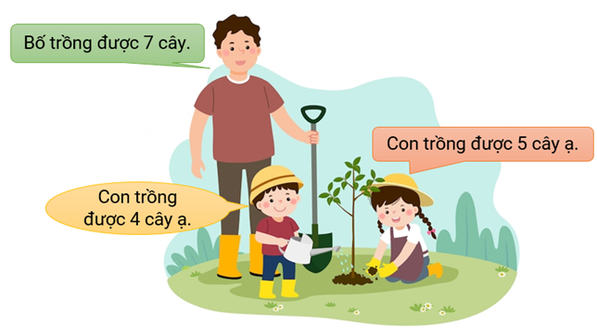  
Ba bố con trồng được [[nhiều hơn]] 15 cây.

Lời giải:

**Bước 1:**

**Lý thuyết:**  
Phép cộng (có nhớ) trong phạm vi 20 .  
  
Ba bố con trồng được số cây là:  
7 + 4 + 5 = 16 (cây)  
Vì 16 > 15 nên ba bố con trồng được nhiều hơn 15 cây.  
**Đáp án:**  
nhiều hơn

Câu **24**: [VD]

Bạn hãy chọn đáp án đúng.  
Đám mây nào dưới đây chứa hai phép tính có cùng kết quả?

A.

B.

C.

Lời giải:

**Bước 1:**

**Lý thuyết:**  
Phép cộng (có nhớ) trong phạm vi 20 .  
  
Ta có:  
7 + 6 = 13  
9 + 4 = 13  
3 + 8 = 11  
Vậy hai phép tính có cùng kết quả là 9 + 4 và 7 + 6 .  
**Đáp án:**  
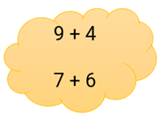

Câu **25**: [VD]

Bạn hãy chọn đáp án đúng.  
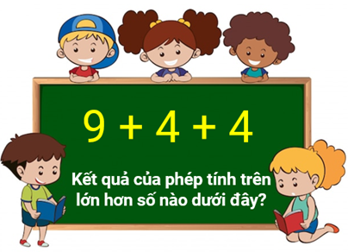

A.

B. C. D.

Lời giải:

**Bước 1:**

**Lý thuyết:**  
Phép cộng (có nhớ) trong phạm vi 20 .  
  
9 + 4 + 4 = 13 + 4 = 17  
Ta có: 17 > 16 , 17 < 18 , 17 < 19  
Vậy kết quả của phép tính 9 + 4 + 4 lớn hơn số 16 .  
**Đáp án:**  


Câu **26**: [VD]

Bạn hãy điền số thích hợp vào ô trống.  
img_question  
Có bao nhiêu số thích hợp điền vào dấu ba chấm trên?  
Trả lời: [[2]] số.

Lời giải:

**Bước 1:**

**Lý thuyết:**  
Phép cộng (có nhớ) trong phạm vi 20 .  
  
Ta có:  
4 + 7 + 2 = 11 + 2 = 13  
8 + 8 = 16  
Vì 13 < 14 < 15 < 16 nên có hai số thích hợp điền vào dấu ba chấm là 14 và 15 .  
**Đáp án:**  
2

Câu **27**: [VD]

Bạn hãy điền số thích hợp vào ô trống.  
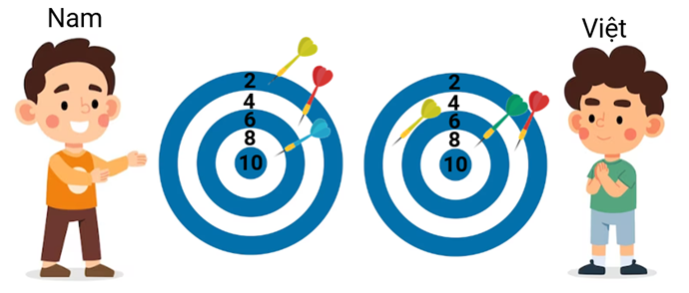  
Số điểm của bạn Nam là [[14]] điểm.  
Số điểm của bạn Việt là [[16]] điểm.

Lời giải:

**Bước 1:**

**Lý thuyết:**  
Phép cộng (có nhớ) trong phạm vi 20 .  
  
Số điểm của bạn Nam là:  
2 + 4 + 8 = 14 (điểm)  
Số điểm của bạn Việt là:  
4 + 4 + 8 = 16 (điểm)  
Vậy các số thích hợp để điền vào ô trống lần lượt là 14 , 16 .  
**Đáp án:**  
14  
16

Câu **28**: [VD]

Bạn hãy chọn đáp án đúng.  
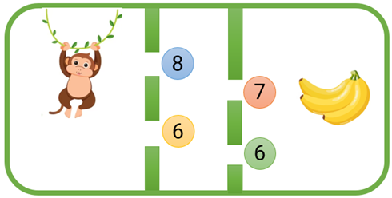  
Khỉ lấy được chuối nếu đi qua hai cửa có hai số cộng lại với nhau được kết quả nhỏ hơn 13 . Em hãy chỉ đường đi giúp Khỉ nhé.

A. B. C.

D.

Lời giải:

**Bước 1:**

**Lý thuyết:**  
Phép cộng (có nhớ) trong phạm vi 20 .  
  
Ta thực hiện các phép tính:  
8 + 7 = 15  
8 + 6 = 14  
6 + 7 = 13  
6 + 6 = 12  
Ta có: 15 > 13 , 14 > 13 , 13 = 13 , 12 < 13  
Vậy chỉ có phép tính 6 + 6 có kết quả nhỏ hơn 13 .  
Đường đi của chú khỉ là:  
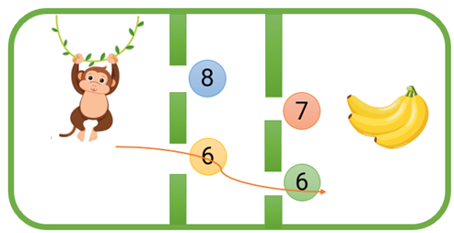  
**Đáp án:**  


Câu **29**: [VD]

Bạn hãy chọn đáp án đúng.  
Biết rằng chìa khoá sẽ mở được rương ghi phép tính có kết quả bằn 16 .  
Hỏi chìa khóa mở được rương nào?  
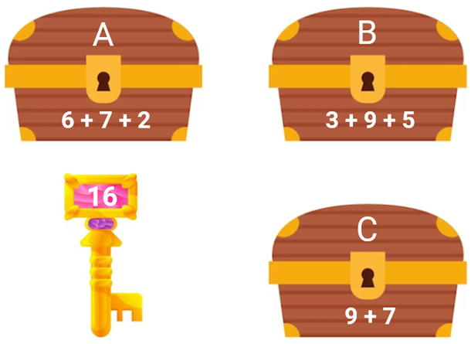

A. Rương A B. Rương B

C. Rương C

Lời giải:

**Bước 1:**

**Lý thuyết:**  
Ôn tập phép cộng, phép trừ (không nhớ) trong phạm vi 100 .  
  
Ta có:  
6 + 7 + 2 = 13 + 2 = 15  
3 + 9 + 5 = 12 + 5 = 17  
9 + 7 = 16  
Vậy chìa khóa mở được rương C .  
**Đáp án:**  
Rương C

Câu **30**: [VD]

Bạn hãy chọn đáp án đúng.  
Đám mây nào dưới đây chứa hai phép tính có cùng kết quả?

A.

B. C.

Lời giải:

**Bước 1:**

**Lý thuyết:**  
Phép cộng (có nhớ) trong phạm vi 20 .  
  
Ta có:  
5 + 7 = 12  
4 + 8 = 12  
9 + 2 = 11  
Vậy hai phép tính có cùng kết quả là 5 + 7 và 4 + 8 .  
**Đáp án:**  
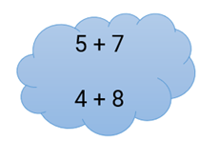

Câu **31**: [VD]

Bạn hãy điền số thích hợp vào ô trống.  
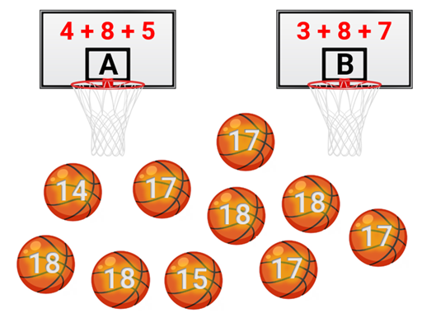  
Biết mỗi quả bóng được ném vào rổ ghi phép tính có kết quả giống số trên quả bóng đó.  
Số quả bóng được ném vào rổ A là [[4]] quả.  
Số quả bóng được ném vào rổ B là [[4]] quả.

Lời giải:

**Bước 1:**

**Lý thuyết:**  
Phép cộng (có nhớ) trong phạm vi 20 .  
  
Ta có:  
4 + 8 + 5 = 12 + 5 = 17  
3 + 8 + 7 = 11 + 7 = 18  
Vậy những quả bóng số 17 được ném vào rổ A , những quả bóng số 18 được ném vào rổ B .  
Có 4 quả bóng số 17 và 4 quả bóng số 18 .  
Vậy các số thích hợp để điền vào ô trống lần lượt là 4 , 4 .  
**Đáp án:**  
4  
4

Câu **32**: [VD]

Bạn hãy chọn đáp án đúng.  
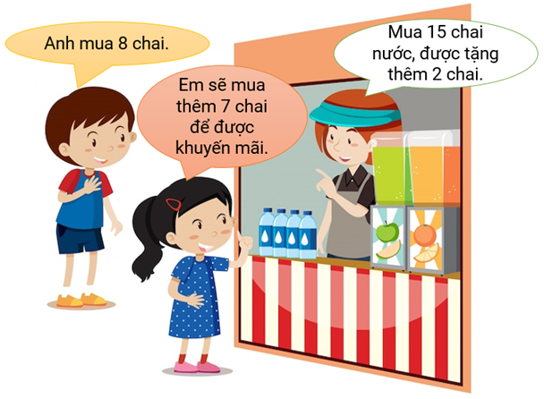  
Hỏi hai anh em có tất cả bao nhiêu chai nước?

A. 15 chai nước B. 16 chai nước

C. 17 chai nước

D. 18 chai nước

Lời giải:

**Bước 1:**

**Lý thuyết:**  
Phép cộng (có nhớ) trong phạm vi 20 .  
  
Hai anh em mua số chai nước là:  
8 + 7 = 15 (chai)  
Vì hai anh em mua 15 chai nước nên được tặng thêm 2 chai.  
Vậy hai anh em có số chai nước là:  
15 + 2 = 17 (chai)  
**Đáp án:**  
17 chai nước

Câu **33**: [VD]

Bạn hãy chọn đáp án đúng.  
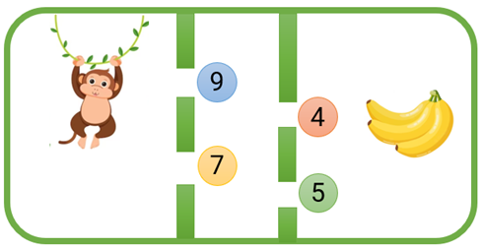  
Khỉ lấy được chuối nếu đi qua hai cửa có hai số cộng lại với nhau được kết quả nhỏ hơn 12 . Em hãy chỉ đường đi giúp Khỉ nhé.

A.

B.

C. D.

Lời giải:

**Bước 1:**

**Lý thuyết:**  
Phép cộng (có nhớ) trong phạm vi 20 .  
  
Ta thực hiện các phép tính:  
9 + 4 = 13  
9 + 5 = 14  
7 + 4 = 11  
7 + 5 = 12  
Ta có: 13 > 12 , 14 > 12 , 11 < 12 , 12 = 12  
Vậy chỉ có phép tính 7 + 4 có kết quả nhỏ hơn 12 .  
Đường đi của chú khỉ là:  
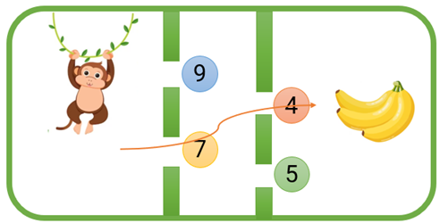  
**Đáp án:**  


Câu **34**: [VD]

Bạn hãy điền số thích hợp vào ô trống.  
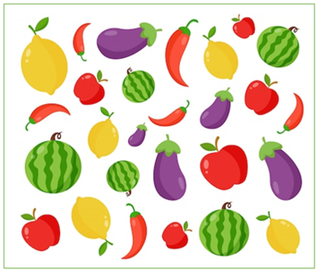  
Trong hình trên:  
Số quả chanh là [[5]] quả.  
Số quả ớt là [[6]] quả.  
Tổng số quả chanh, ớt và dưa hấu là [[16]] quả.

Lời giải:

**Bước 1:**

**Lý thuyết:**  
Phép cộng (có nhớ) trong phạm vi 20 .  
  
Trong hình có 5 quả chanh.  
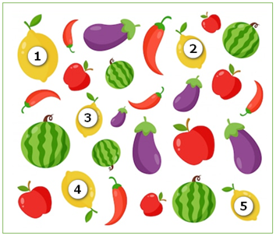  
Trong hình có 6 quả ớt.  
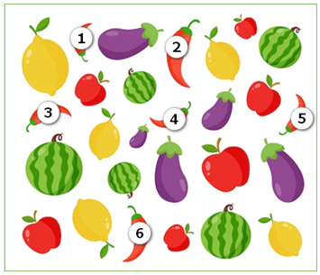  
Trong hình có 5 quả dưa hấu.  
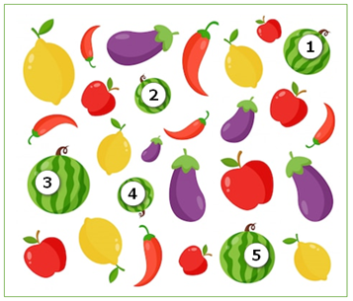  
Tổng số quả chanh, ớt và dưa hấu là:  
5 + 6 + 5 = 11 + 5 = 16 (con)  
Vậy các số thích hợp để điền vào ô trống lần lượt là: 5 , 6 , 16 .  
**Đáp án:**  
5  
6  
16

Câu **35**: [VD]

Bạn hãy điền số thích hợp vào ô trống.  
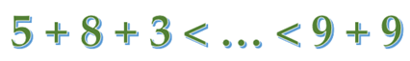  
Có bao nhiêu số thích hợp điền vào dấu ba chấm trên?  
Trả lời: [[1]] số.

Lời giải:

**Bước 1:**

**Lý thuyết:**  
Phép cộng (có nhớ) trong phạm vi 20 .  
  
Ta có:  
5 + 8 + 3 = 13 + 3 = 16  
9 + 9 = 18  
Vì 16 < 17 < 18 nên chỉ có một số thích hợp điền vào dấu ba chấm là 17 .  
**Đáp án:**  
1

Câu **36**: [VD]

Bạn hãy chọn đáp án đúng.  
Biết rằng chìa khoá sẽ mở được rương ghi phép tính có kết quả bằn 17 .  
Hỏi chìa khóa mở được rương nào?  
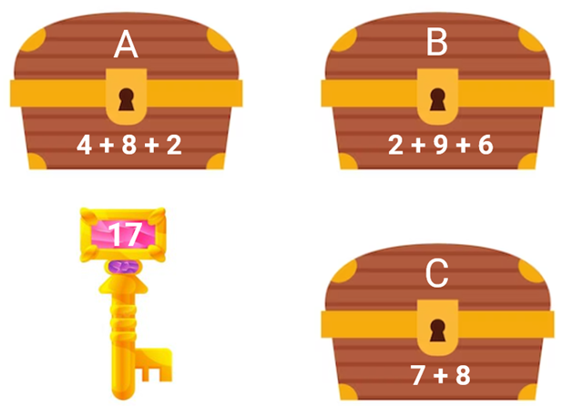

A. Rương A

B. Rương B

C. Rương C

Lời giải:

**Bước 1:**

**Lý thuyết:**  
Ôn tập phép cộng, phép trừ (không nhớ) trong phạm vi 100 .  
  
Ta có:  
4 + 8 + 2 = 12 + 2 = 14  
2 + 9 + 6 = 11 + 6 = 17  
7 + 8 = 15  
Vậy chìa khóa mở được rương B .  
**Đáp án:**  
Rương B

Câu **37**: [VD]

Bạn hãy chọn đáp án đúng để điền vào ô trống.  
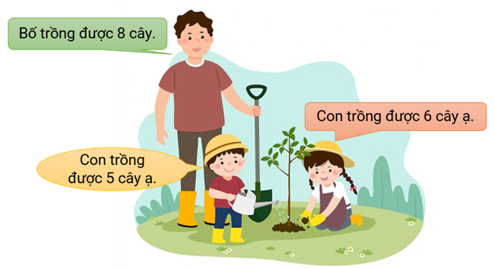  
Ba bố con trồng được [[nhiều hơn]] 18 cây.

Lời giải:

**Bước 1:**

**Lý thuyết:**  
Phép cộng (có nhớ) trong phạm vi 20 .  
  
Ba bố con trồng được số cây là:  
8 + 5 + 6 = 13 + 6 = 19 (cây)  
Vì 19 > 18 nên ba bố con trồng được nhiều hơn 18 cây.  
**Đáp án:**  
nhiều hơn

Câu **38**: [VD]

Bạn hãy điền số thích hợp vào ô trống.  
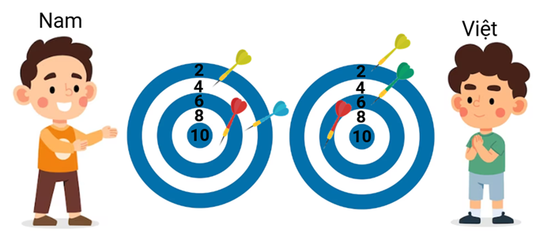  
Số điểm của bạn Nam là [[16]] điểm.  
Số điểm của bạn Việt là [[14]] điểm.

Lời giải:

**Bước 1:**

**Lý thuyết:**  
Phép cộng (có nhớ) trong phạm vi 20 .  
  
Số điểm của bạn Nam là:  
4 + 4 + 8 = 16 (điểm)  
Số điểm của bạn Việt là:  
2 + 6 + 6 = 14 (điểm)  
Vậy các số thích hợp để điền vào ô trống lần lượt là 16 , 14 .  
**Đáp án:**  
16  
14

Câu **39**: [VD]

Bạn hãy chọn đáp án đúng.  
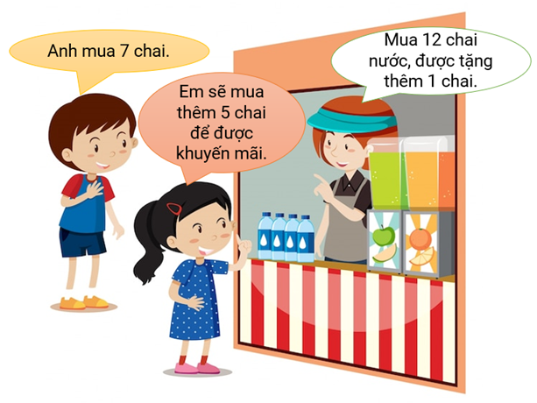  
Hỏi hai anh em có tất cả bao nhiêu chai nước?

A. 11 chai nước B. 12 chai nước

C. 13 chai nước

D. 14 chai nước

Lời giải:

**Bước 1:**

**Lý thuyết:**  
Phép cộng (có nhớ) trong phạm vi 20 .  
  
Hai anh em mua số chai nước là:  
7 + 5 = 12 (chai)  
Vì hai anh em mua 12 chai nước nên được tặng thêm 1 chai.  
Vậy hai anh em có số chai nước là:  
12 + 1 = 13 (chai)  
**Đáp án:**  
13 chai nước